Урок математики в 5 классе.
Автор: учитель математики Герасимова Татьяна Николаевна.
Образовательное учреждение: ГБОУ СОШ № 294 Центрального района Санкт-Петербурга.
Тема: Сложение обыкновенных дробей.
Тип урока: урок изучения нового материала.
УМК: любой.
Цели урока:
- закрепление навыков безошибочного распознавания правильных и неправильных дробей, практическое применение основного свойства дроби и умение сравнивать дроби, познакомить учащихся с алгоритмом сложения обыкновенных дробей;
- развивать творчество, сообразительность, познавательную активность, осуществлять метапредметную связь;
- воспитывать умение воспринимать информацию, анализировать её, отрабатывать правильную математическую речь.
Оборудование: интерактивная доска SMART Board, ПК, диск 1С «Нескучная математика с Мудрым Вороном. Учим дроби. 5-7 классы», раздаточный материал.
На уроке использован дидактический материал «Обыкновенные дроби», выполненный мной с помощью программного обеспечения Smart Notebook 10.6 (Приложение 1)
Продолжительность учебного занятия: 45 мин.
Авторский комментарий: Данный образовательный ресурс можно использовать при изучении и закреплении опорных знаний по теме «Обыкновенные дроби».
Ход урока.
- Организационный момент.
- Актуализация знаний (5-7 мин.)
С целью закрепления навыков безошибочного распознавания правильных и неправильных дробей, практического применения основного свойства дроби, умения сравнивать дроби на странице № 1 настроены ссылки для перехода к заданиям в виде персонажей героев сказок. (Учащиеся нажимают на героев и попадают на страницы персонажей, где им предложено выполнить различные задания по теме «Обыкновенные дроби»).
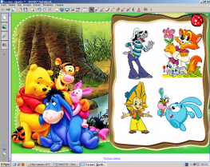 | 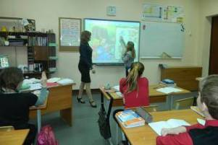
После выполнения задания, нажав на значок возврата, попадаем на 1 страницу и переходим к следующему персонажу.
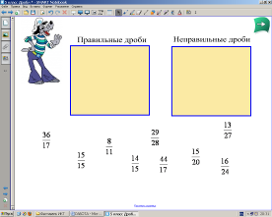  Дети всегда с удовольствием выполняют такого рода задания. | Для закрепления навыков безошибочного распознавания правильных и неправильных дробей необходимо переместить дроби в соответствующие прямоугольники.  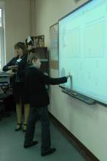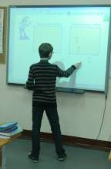
Учащимся предлагается вспомнить основное свойство дроби и проговорить его. С целью практического применения данного свойства один из учащихся на доске записывает заданную дробь с новыми знаменателями. Свою работу учащийся комментирует.
Вообще, на всех этапах урока необходимо, чтобы дети отрабатывали правильную математическую речь, используя терминологию.
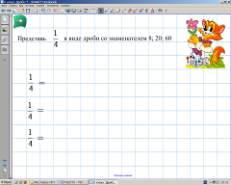 | 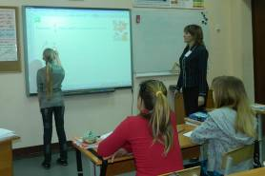
Детям предложено расположить числа в порядке возрастания. (Проверка умения сравнивать дроби).
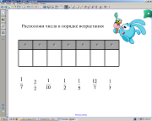  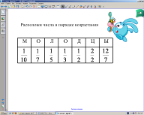 | 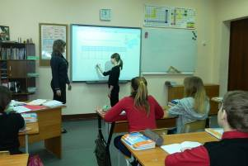  После правильного выполнения задания, убираем затемнение ячеек и дети «получают» похвалу от персонажа.
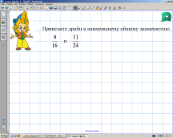
Задание выполняется учащимися письменно в тетрадях и на доске.
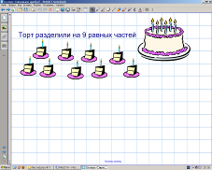 | На этом этапе урока детям предложено сложить различные части торта. После этого учащиеся делают вывод, как сложить дроби с одинаковыми знаменателями. Используется инструмент «Перетаскивание».

- Постановка проблемы. Сложить дроби $\frac{3}{\text{10}}+\frac{2}{3}$.
На данном уроке для постановки проблемы была применена проблемная ситуация с явным затруднением (учащиеся не знали, как выполнить сложение дробей с разными знаменателями), и противоречие проявлялось между необходимостью и невозможностью выполнить требование учителя.
Вопросы учителя:
Чем это задание не похоже на предыдущее?
Как вы считаете, какова тема сегодняшнего урока?
- Открытие нового знания. На своих уроках при изучении раздела «Обыкновенные дроби» в 5 классе я активно использую диск 1С «Нескучная математика с Мудрым Вороном. Учим дроби. 5-7 классы», который включают в себя весь материал школьной программы по обыкновенным дробям.
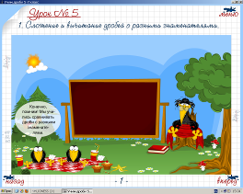 Новый материал «Сложение дробей с разными знаменателями» объясняется с использованием интерактивных анимаций, а затем в игровой форме проверяется качество его усвоения. Дети с удовольствием ждут встречи с анимированными героями.

- Первичное закрепление.
В игровой форме при помощи тренажёров (представленных на диске или разработанных самостоятельно) проверяется качество усвоения первичных знаний. Занимательная форма упражнений способствуют качественному усвоению знаний.
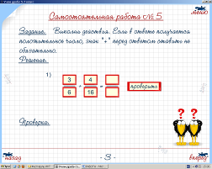Поочередно приглашаем учащихся к доске для выполнения заданий. Нежелательно приглашать к доске сильных учеников. Для них приготовлены «Тренажеры» в виде раздаточных материалов, которые они сдают по мере выполнения заданий.

- Физминутка.
Учащиеся закрывают глаза. Учитель произносит различные дроби и просит детей поднять руку в зависимости оттого, что они слышат:
левая рука – несократимая дробь, правая – сократимая. Или, например, левая рука – правильная дробь, правая – неправильная.
- Самостоятельная работа с самопроверкой в классе.
Ребята, теперь вы самостоятельно выполняете сложение дробей:
$\frac{2}{3}+\frac{5}{7}$ $\frac{4}{\text{15}}+\frac{3}{\text{20}}$ $\frac{3}{8}+\frac{5}{6}$ $\frac{1}{\text{14}}+\frac{\text{11}}{\text{42}}$
Для проверки правильности выполнения задания можно использовать «Шторку» или «Волшебную лупу» (для этого необходимо навести «Волшебную лупу» на место ответа и увидеть его).
- Дополнительное задание (задание для тех, кто выполнит работу быстрее):
Сравни суммы дробей $\frac{7}{8}+\frac{\text{11}}{\text{12}}$ и $\frac{5}{\text{14}}+\frac{4}{\text{21}}$ ($\frac{\text{43}}{\text{24}}\frac{\text{23}}{\text{42}}$)
- Включение в систему знаний и повторение.
Учитель предлагает учащимся ответить на следующие вопросы:
Какие новые примеры научились решать?
Кто сформулирует алгоритм сложения и вычитания дробей с разными знаменателями?
- Историческая справка. Формы подачи исторического материала могут быть различными. Материал может быть представлен в виде красочных иллюстраций, с использованием флэш-объектов и т.д.
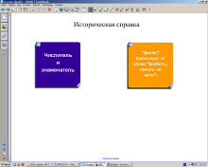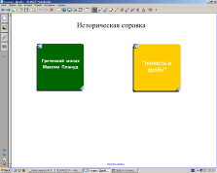
Комментарий учителя: слово «дробь» происходит от слова «дробить, разбивать, ломать на части». В первых учебниках дроби назывались «ломанные числа». Название «числитель» и «знаменатель» ввёл в употребление греческий монах Максим Плануд. Действия над дробями в средние века считались самой сложной областью математики. До сих пор немцы говорят про человека, попавшего в затруднительное положение, что он «попал в дроби».
- Итог урока.
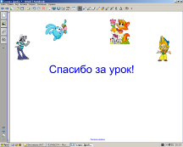На данном этапе осуществляется самооценка учеником своей деятельности на уроке. Каждый ученик фиксирует, что нового он узнал на уроке и успешность выполненных шагов. Учитель соотносит самооценку учеников с целевыми требованиями и фиксирует успешность деятельности ученика на уроке (оценка, похвала, замечание и т. д.).

